

**PRACA –**

**sprzątanie i odśnieżanie**

oferta z dnia 03.01.2018 roku

Zatrudnię osobę do pracy przy sprzątaniu i odśnieżaniu chodników i placów na terenie miasta Sanoka.

Praca na umowę w godzinach

od 5.00 do 13.00.

Wymagane prawo jazdy kat.B.

Mile widziana umiejętność jazdy ciągnikiem ogrodniczym.

Kontakt w godz. 7.00 do 15.00.

nr tel: 609 900 178

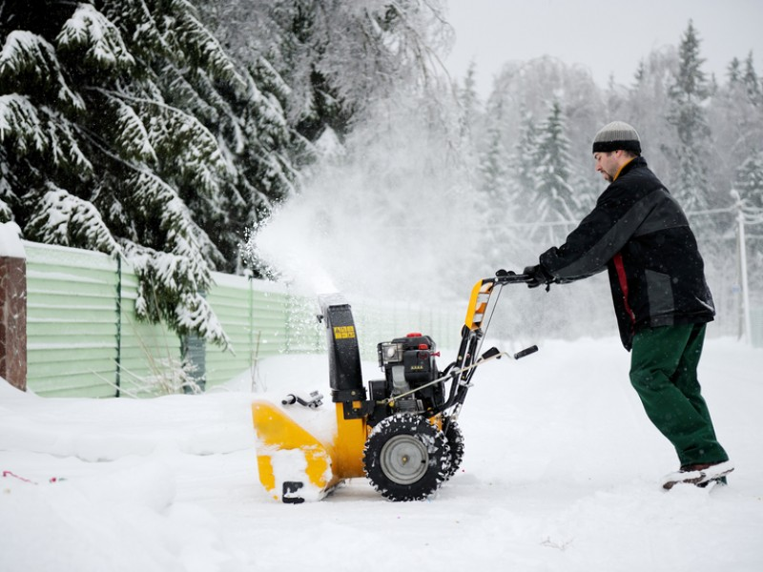

**Dane kontaktowe:**

Biuro Karier, Promocji   
i Współpracy

Państwowej Wyższej   
Szkoły Zawodowej

im. Jana Grodka   
w Sanoku

ul. Mickiewicza 21

38-500 Sanok

lkomardin@pwsz-sanok.edu.pl

biurokarier@pwsz-sanok.edu.pl

**Dyżury:**

czwartki 11.00 – 15.00

**Oferta:**

Pomoc w pisaniu CV

Pomoc w poszukiwaniu źródeł ofert pracy

Porady dotyczące:

pracy wakacyjnej,

wolontariatu,

zakładania firm studenckich,

poszukiwań darmowych szkoleń

*Biuro nie odpowiada za treść zamieszczanych ogłoszeń i ewentualne skutki skorzystania z przedstawionych w nich ofert

www.pwsz-sanok.edu.pl/biuro-karier